|  |  |  |  |
| --- | --- | --- | --- |
| **THÔNG TIN THÀNH VIÊN NHÓM** | | | |
| **#** | **Họ tên** | **MSSV** | **Lớp** |
| 1. | Lê Khôi Đệ | 1411010102 | 15DTH06 |
| 2. | Nguyễn Bá Tâm | 1611061022 | 16DTHC2 |
| 3. |  |  |  |

**NỘI DUNG BÁO CÁO TUẦN 11**

Báo cáo các nội dung bao gồm:

* Nội dung đã thực hiện: Code thông báo tạo thành công, sửa thành công, xóa thành công khi nhập liệu sự kiện
* Nội dung đang thực hiện: Tìm hiểu Classification - Tutorial
* Khó khăn: File ảnh được trích xuất bị xung đột với code hệ thống chi tiết nằm trong mục sửa ảnh sự kiện
* Câu hỏi: N/A

1. Thông báo

Thông báo tạo sự kiện thành công.

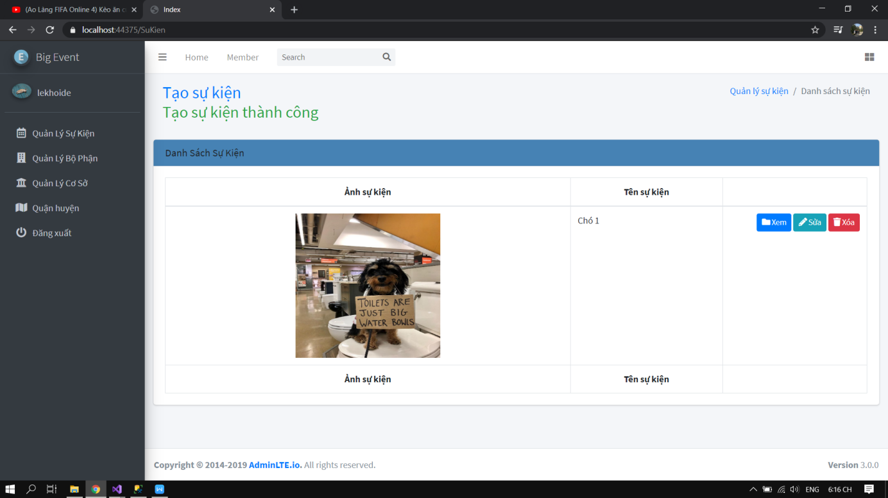

Thông báo sửa sự kiện thành công.

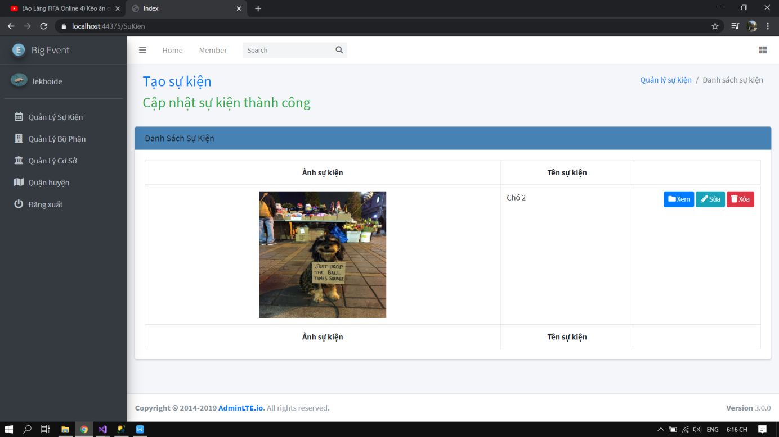

Thông báo xóa sự kiện thành công.

